ПРАВИТЕЛЬСТВО САНКТ-ПЕТЕРБУРГА

[КОМИТЕТ ПО НАУКЕ И ВЫСШЕЙ ШКОЛЕ](http://knvsh.gov.spb.ru/)

Санкт-Петербургское государственное бюджетное профессиональное образовательное учреждение

**«ПЕТРОВСКИЙ КОЛЛЕДЖ»**

(СПб ГБПОУ «Петровский колледж»)

*Отделение информационно – промышленных технологий*

**ОТЧЕТ**

**по учебной практике обучающегося**

**по специальности** 09.02.07 Информационные системы и программирование

**группы** 50-02

Сорокиной Лидии Алексеевны

(фамилия, имя, отчество)

*ПМ.02. Осуществление интеграции программных модулей*

**Место прохождения практики:** _ *СПб ГБПОУ «Петровский колледж»*

*(название организации, юридический адрес, телефон)*

_______________________________________________________________________________________

**Период прохождения** *с 04.12.2023 по 16.12.2023 г.*

**Руководитель практики от образовательной организации** __________

Ободников Владимир Романович

(фамилия, имя, отчество)

_____________(оценка)

_____________(подпись, дата)

Санкт - Петербург, 2023 г.

**Содержание отчета по учебной практике:**

1. Задание по учебной практике
2. Дневник по учебной практике (заверенный подписью наставника практики от профильной организации с печатью)
3. Характеристика (заверенная подписью наставника практики от профильной организации с печатью)
4. Аттестационный лист (заверенный подписью наставника практики от профильной организации с печатью)
5. Акт о выполнении пробной квалификационной работы (заверенный подписью наставника практики от организации с печатью)
6. Благодарственные письма, отзывы о работе обучающегося (при наличии)
7. Отчётный материал в соответствии с заданием:
   1. Описание предметной области
   2. Анализ существующих аналогов
   3. Требования к разрабатываемой информационной системе
   4. Разработка модели базы данных
   5. Проектирование программного обеспечения
   6. Реализация основных функций программного обеспечения
   7. Тестирование программного обеспечения

В отчет (Приложение) необходимо включить листинги программных кодов, где реализуются *функции программы*. Для описания работы приложения в отчете необходимо использовать *скриншоты*. Для защиты практики необходимо создать *презентацию разработанного ПО 12-14* слайдов.

1. **Пояснительная записка для обучающихся, проходящих учебную практику (по профилю специальности)**

Учебная практика (по профилю специальности) является составной частью ППССЗ СПО, обеспечивающей реализацию федерального государственного образовательного стандарта среднего профессионального образования (далее – ФГОС СПО) по специальности09.02.07 Информационные системы и программирование

Учебная практика направлена на формирование у обучающегося общих и профессиональных компетенций, приобретение практического опыта и реализуется в рамках профессиональных модулей ППССЗ СПО по каждому из видов профессиональной деятельности, предусмотренных ФГОС СПО по специальности.

В период прохождения практики на обучающегося распространяются требования охраны труда и правила внутреннего распорядка, действующие в профильной организации, а также трудовое законодательство, в том числе в части государственного социального страхования.

В период прохождения практики обучающиеся обязаны:

* выполнять правила внутреннего распорядка, требования техники безопасности нахождения в производственных мастерских образовательной организации;
* знать и соблюдать нормы охраны труда и правила пожарной безопасности;
* выполнять все виды работ, предусмотренные программой практики и заданием, соблюдая график прохождения практики, и ежедневно вносить в дневник практики запись о видах выполняемых работ, заверенную подписью руководителя практики от образовательной организации;
* по окончании практики оформить дневник и представить его непосредственному руководителю практики от образовательной организации для проверки в установленные сроки;
* своевременно проходить промежуточную аттестацию по практике.

Аттестация по итогам практики проводится с учетом (или на основании) результатов ее прохождения, подтверждаемых документами, подписанными руководителем практики от образовательной организации.

По результатам практики руководителем практики формируется аттестационный лист, содержащий сведения об уровне освоения обучающимся профессиональных компетенций в период прохождения практики.

**СПб ГБПОУ «ПЕТРОВСКИЙ КОЛЛЕДЖ»**

***Отделение информационных технологий***

**ЗАДАНИЕ ПО УЧЕБНОЙ (ПО ПРОФИЛЮ СПЕЦИАЛЬНОСТИ) ПРАКТИКЕ**

|  |  |  |
| --- | --- | --- |
| **Вид деятельности** | **Виды работ** | **Требования к результатам освоения** |
| ПК 2.1. Разрабатывать требования к программным модулям на основе анализа проектной и технической документации на предмет взаимодействия компонент | Создание проектной и технической документации на программный продукт при структурном или объектно-ориентированном подходе к программированию | **Иметь практический опыт:**  модели процесса разработки программного обеспечения; основные принципы процесса разработки программного обеспечения; основные подходы к интегрированию программных модулей; основы верификации и аттестации программного обеспечения  **уметь:**  использовать выбранную систему контроля версий; использовать методы для получения кода с заданной функциональностью и степенью качества  **знать:**  модели процесса разработки программного обеспечения; основные принципы процесса разработки программного обеспечения; основные подходы к интегрированию программных модулей; основы верификации и аттестации программного обеспечения |
| ПК 2.2. Выполнять интеграцию модулей в программное обеспечение | Разработка программных продуктов с помощью различных инструментальных средств. Сборка модулей программного обеспечения в программный комплекс. |
| ПК 2.3 Выполнять отладку программного модуля с использованием специализированных программных средств | Отладка программы в среде программирования |
| ПК 2.4 Осуществлять разработку тестовых наборов и тестовых сценариев для программного обеспечения. | Разработка тестовых наборов и тестовых сценариев для программного обеспечения. |
| ПК 2.5. Производить инспектирование компонент программного обеспечения на предмет соответствия стандартам кодирования | Инспектирование компонент разрабатываемого программного продукта на предмет соответствия стандартами кодирования |

Руководители практики от образовательной организации

___________________/*_____________*/ «___» ____________ 2023 г.

ПРАВИТЕЛЬСТВО САНКТ-ПЕТЕРБУРГА

[КОМИТЕТ ПО НАУКЕ И ВЫСШЕЙ ШКОЛЕ](http://knvsh.gov.spb.ru/)

Санкт-Петербургское государственное бюджетное профессиональное образовательное учреждение

**«ПЕТРОВСКИЙ КОЛЛЕДЖ»**

(СПб ГБПОУ «Петровский колледж»)

***Отделение информационных технологий***

**ДНЕВНИК**

**учебной (по профилю специальности) практики обучающегося**

**Сорокиной Лидии Алексеевны**

(фамилия, имя, отчество)

**Специальность 09.02.07 Информационные системы и программирование**

***ПМ 02 Осуществление интеграции программных модулей***

Период прохождения: *с 04.12.2023 по 16.12.2023 г.*

Группа 50-02

**Руководитель практики от образовательной организации**__________________

Ободников Владимир Романович

(фамилия, имя, отчество)

_______________(подпись, дата)

**Ведущий преподаватель** Ободников Владимир Романович

(фамилия, имя, отчество)

_______________(подпись, дата)

Санкт - Петербург, 2023 г

|  |  |  |
| --- | --- | --- |
| **Дата** | **Виды выполняемой работы** | **Подпись руководителя практики** |
| 04.12 | Ознакомление с заданием. Реализация выбранной предметной области. |  |
| 05.12 | Реализация авторизации пользователей по ролям. Создание страницы с котами. Создание поиска, сортировки и фильтрации данных. |  |
| 06.12 | Создание добавления, редактирования и удаления котов. |  |
| 07.12 | Создание добавления, редактирования и удаления котов. |  |
| 08.12 | Создание страницы с заявками на принятие в семью кота. |  |
| 09.12 | Оформление отчетной документации. |  |
| 11.12 | Создание добавления и удаления заявок на принятие в семью кота. |  |
| 12.12 | Создание добавления и удаления заявок на принятие в семью кота. |  |
| 13.12 | Тестирование программного обеспечения. |  |
| 14.12 | Оформление отчетной документации. |  |
| 15.12 | Оформление отчетной документации. |  |
| 16.12 | Защита практики. |  |

Личные наблюдения обучающегося:

________________________________________________________________________________________________________________________________________________________________________________________________________________________________________________________________________________________________________________________________________________________________________________________________________________________________________________________________________________________________________________________________________________________________________________________________________________________________________________________________________________________________________________________________________________________________________________________________________________________________________________________________________________________________________________________________________________________________________________________________________________________________________________________________________________________________________________________________________________________________________________________________________________________________________________________________________________________________________________________________________________________________________________________________________________________________________________________________________________________________________________________________________________________________________________________________________________________________________________________________________________________________________________________________________________________________________________________________________________________________________________________________________________________________________________________________________________________________________________________________

Характеристика деятельности обучающегося

Сорокиной Лидии Алексеевны _

(ФИО)

при прохождении учебной практики

|  |  |  |  |
| --- | --- | --- | --- |
| Код | Общие компетенции | Основные показатели оценки результата | Уровень (низкий, средний, высокий) |
| ОК 01 | Выбирать способы решения задач профессиональной деятельности, применительно к различным контекстам | Умения: распознавать задачу и/или проблему в профессиональном и/или социальном контексте; анализировать задачу и/или проблему и выделять её составные части; определять этапы решения задачи; выявлять и эффективно искать информацию, необходимую для решения задачи и/или проблемы;  составить план действия; определить необходимые ресурсы;  владеть актуальными методами работы в профессиональной и смежных сферах; реализовать составленный план; оценивать результат и последствия своих действий (самостоятельно или с помощью наставника) |  |
| ОК 02 | Осуществлять поиск, анализ и интерпретацию информации, необходимой для выполнения задач профессиональной деятельности | Умения: определять задачи для поиска информации; определять необходимые источники информации; планировать процесс поиска; структурировать получаемую информацию; выделять наиболее значимое в перечне информации; оценивать практическую значимость результатов поиска; оформлять результаты поиска |  |
| ОК 03 | Планировать и реализовывать собственное профессиональное и личностное развитие. | Умения: определять актуальность нормативно-правовой документации в профессиональной деятельности; применять современную научную профессиональную терминологию; определять и выстраивать траектории профессионального развития и самообразования |  |
| ОК 04 | Работать в коллективе и команде, эффективно взаимодействовать с коллегами, руководством, клиентами. | Умения: организовывать работу коллектива и команды; взаимодействовать с коллегами, руководством, клиентами в ходе профессиональной деятельности |  |
| ОК 05 | Осуществлять устную и письменную коммуникацию на государственном языке с учетом особенностей социального и культурного контекста. | Умения: грамотно излагать свои мысли и оформлять документы по профессиональной тематике на государственном языке, проявлять толерантность в рабочем коллективе |  |
| ОК 06 | Проявлять гражданско-патриотическую позицию, демонстрировать осознанное поведение на основе традиционных общечеловеческих ценностей. | Умения: описывать значимость своей специальности |  |
| ОК 07 | Содействовать сохранению окружающей среды, ресурсосбережению, эффективно действовать в чрезвычайных ситуациях. | Умения: соблюдать нормы экологической безопасности; определять направления ресурсосбережения в рамках профессиональной деятельности по специальности |  |
| ОК 08 | Использовать средства физической культуры для сохранения и укрепления здоровья в процессе профессиональной деятельности и поддержания необходимого уровня физической подготовленности. | Умения: использовать достижения жизненных и профессиональных целей; пользоваться средствами профилактики перенапряжения характерными для данной специальности |  |
| ОК 09 | Использовать информационные технологии в профессиональной деятельности | Умения: применять средства информационных технологий для решения профессиональных задач; использовать современное программное обеспечение |  |
| ОК 10 | Пользоваться профессиональной документацией на государственном и иностранном языках. | Умения: понимать общий смысл четко произнесенных высказываний на известные темы (профессиональные и бытовые), понимать тексты на базовые профессиональные темы; участвовать в диалогах на знакомые общие и профессиональные темы; строить простые высказывания о себе и о своей профессиональной деятельности; кратко обосновывать и объяснить свои действия (текущие и планируемые); писать простые связные сообщения на знакомые или интересующие профессиональные темы |  |
| ОК 11 | Планировать предпринимательскую деятельность в профессиональной сфере | Умения: выявлять достоинства и недостатки коммерческой идеи; презентовать идеи открытия собственного дела в профессиональной деятельности; оформлять бизнес-план; рассчитывать размеры выплат по процентным ставкам кредитования; определять инвестиционную привлекательность коммерческих идей в рамках профессиональной деятельности; презентовать бизнес-идею; определять источники финансирования |  |

Руководитель практики от образовательной организации ______________________

___________

(подпись, дата)

|  |  |  |  |
| --- | --- | --- | --- |
| **аттестационный лист по практике**  _____________________Сорокиной Лидии Алексеевны____________________________,  *ФИО*  обучающийся на 4 курсе по специальности СПО 09.02.07 Информационные системы и программирование,прошел(ла) учебную (по профилю специальности) практику по профессиональному модулю *ПМ .02 Осуществление интеграции программных модулей*  в объеме **72** часа с «05» декабря 2022 г. по «17» декабря 2022 г. | | | |
| Виды работ | Основные показатели оценки результата | Код компетенции  (ПК) | Оценка |
| Создание проектной и технической документации на программный продукт при структурном или объектно-ориентированном подходе к программированию | Проектная и техническая и техническая документация составлена в соответствии с ГОСТ.  Охвачены все информационные объекты предметной области и взаимосвязи между ними.  При создании документации соблюдены все правила и графические нотации | ПК 2.1 |  |
| Разработка программных продуктов с помощью различных инструментальных средств. Сборка модулей программного обеспечения в программный комплекс. | Разработанное программное обеспечение охватывает все необходимые функции.  Инструментарий используется верно | ПК 2.2 |  |
| Отладка программы в среде программирования | Приложение выполняется без критических ошибок.  Отладка программы в среде программирования производилась в соответствии с правилами. | ПК 2.3 |  |
| Разработка тестовых наборов и тестовых сценариев для программного обеспечения. | Тестовые сценарии охватывают весь функционал программного обеспечения. | ПК 2.4 |  |
| Инспектирование компонент разрабатываемого программного продукта на предмет соответствия стандартами кодирования | Компоненты разрабатываемого программного обеспечения соответствуют стандартами кодирования | ПК 2.5 |  |
| Итоговая оценка по практике ПМ 02 Осуществление интеграции программных модулей | | |  |

Дата _______________________

_________________________________________________/________________________/

руководитель практики от образовательной организации

# Отчётный материал в соответствии с заданием:

# Описание предметной области

Разработка приложения «Приют для котов». Основное назначение приложения – автоматизация процессов приема новых котов и поиск для них нового дома. Гости имеют право только просмотреть котов, живущих в приюте. Пользователям разрешено просматривать и выбирать себе нового члена семьи. Для администратора доступно больше прав: добавление, удаление, редактирование котов, и просмотр и удаление заявок прямо в приложение.

# Анализ существующих аналогов

В таблице номер 1 приведено сравнение функциональных возможностей разрабатываемой ИС и её аналогов. В данной таблице параметром «1» обозначены значения, которые имеются в ИС; параметр «0» - отсутствующие.

Таблица 1 – Сравнение аналогов с разработанной ИС

|  |  |  |  |  |
| --- | --- | --- | --- | --- |
| № п/п | Критерий | ИС «Муркоша» | ИС «Новый дом» | Разрабатываемая ИС |
| 1 | Наличие формы авторизации | 0 | 0 | 1 |
| 2 | Поиск котов в списке | 1 | 0 | 1 |
| 3 | Сортировка котов по имени | 0 | 0 | 1 |
| 4 | Переход к редактированию котов | 0 | 0 | 1 |
| 5 | Возможность оставить заявку на взятие | 1 | 1 | 1 |

# Требования к разрабатываемой информационной системе

Разрабатываемая информационная система должна состоять из четырех основных форм: форма авторизация, форма вывода данных о котах, форма добавления/редактирования/удаления котов, форма добавления заявки и форма вывода с удалением заявок.

В процессе выполнения данного задания нужно будет создать основные модули информационной системы:

* авторизованный пользователь может просмотреть всех котов, проживающих в приюте и оставить заявку на взятие себе домой питомца;
* авторизованный администратор может просмотреть всех котов и заявки, добавить, редактировать и удалить котов, удалять заявки;
* неавторизованный гость может просмотреть котов, живущих в приюте.

# Разработка модели базы данных

Разработка и проектирование модели базы данных происходила в СУБД MS SQL Management Studio. В ходе работы были созданы восемь таблиц: Кошки (Cats); Окрасы кошки (Colors); Породы кошки (Breeds); Пол кошки (Genders); Характеры кошки (Characters); Пользователи (Users); Роли пользователей (Roles); Заявки (Applications), которые представлены в виде таблиц с их типами данных, соответственно представлены на рисунках 7.4.1-7.4.8.

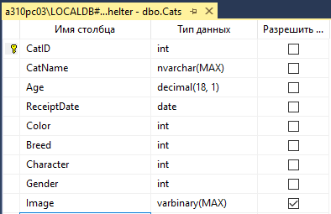

Рисунок 7.4.1 – Таблица Кошки

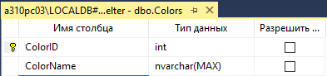

Рисунок 7.4.2 – Таблица Окрасы кошки

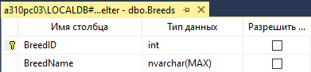

Рисунок 7.4.3 – Таблица Породы кошки

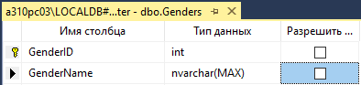

Рисунок 7.4.4 – Таблица Пол кошки

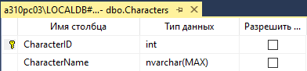

Рисунок 7.4.5 – Таблица Характеры кошки

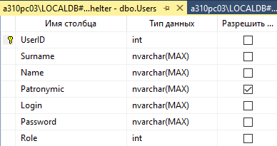

Рисунок 7.4.6 – Таблица Пользователи

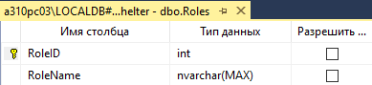

Рисунок 7.4.7 – Таблица Роли пользователей

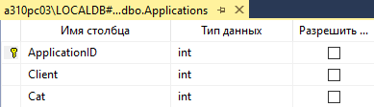

Рисунок 7.4.8 –Таблица Заявки

Все таблицы находятся в отношение «один ко многим». ER-диаграмма баз данных представлена на рисунке 7.4.9.

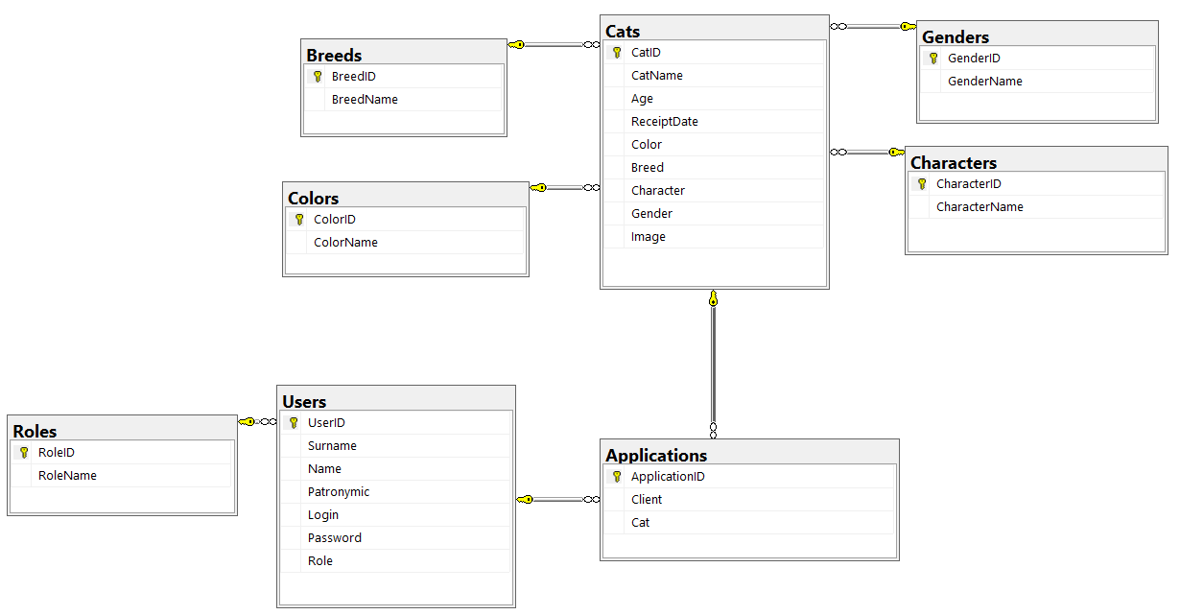

Рисунок 7.4.9 - ER-диаграмма

# Проектирование программного обеспечения

Для создания разрабатываемой информационной системы был необходим макет приложения для компьютера с выводом списка котов, проживающих в приюте. Разработанный макет представлен на рисунке 7.5.1.

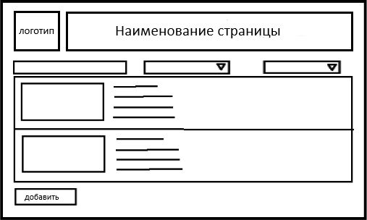

Рисунок 7.5.1- Макет формы с выводом котов разрабатываемой ИС

На основе созданного макета был разработан интерфейс каталога проектируемой информационной системы. Интерфейс использует технологию клиентских приложений WPF и язык разметки XAML. Интерфейс формы с выводом списка котов, проживающих в приюте.

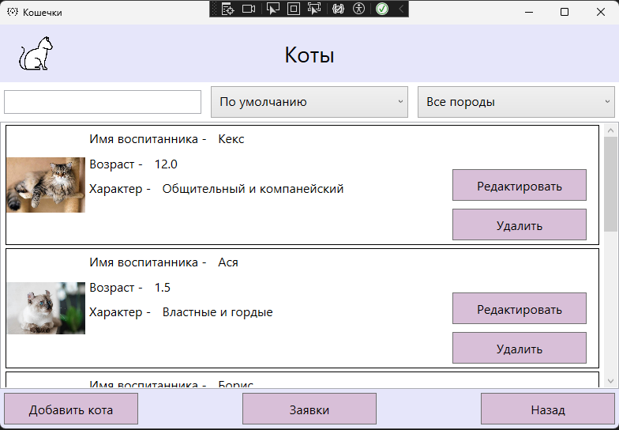

Рисунок 7.5.2 – Форма с выводом котов разрабатываемой ИС

# Реализация основных функций программного обеспечения

При запуске приложения первое что видит пользователь – окно авторизации, представленное на рисунке 7.6.1. Листинг авторизации представлен в Приложение А (листинг а.1).

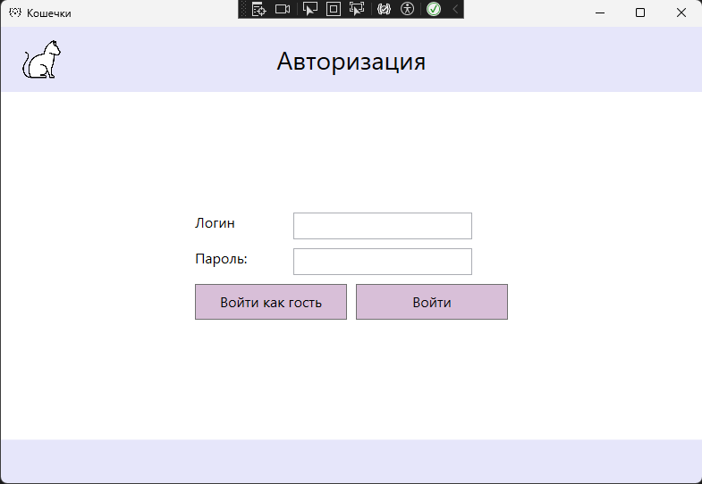

Рисунок 7.6.1 – Форма с авторизацией

После авторизации пользователь увидит форму с списком котов, отличающуюся в функционале от роли: для администратора (рисунок 7.6.2), для авторизованного пользователя (рисунок 7.6.3), для гостя (рисунок 7.6.4).



Рисунок 7.6.2 – Форма с выводом котов для администратора

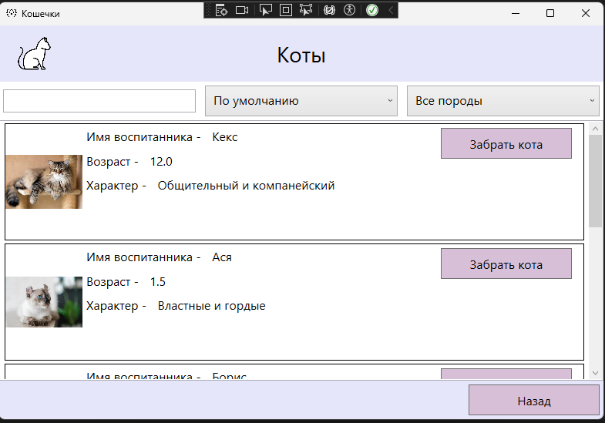

Рисунок 7.6.3 – Форма с выводом котов для авторизованного пользователя

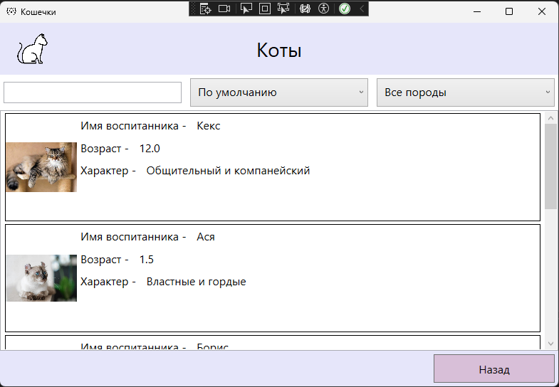

Рисунок 7.6.4 – Форма с выводом котов для гостя

На странице администратор, как и авторизованный пользователь, как и гость могут сделать поиск, отсортировать и отфильтровать. Результаты поиска, сортировки и фильтрации представлены на рисунках 7.6.5-7.6.7. Данные функции представлены в Приложение А (листинг а.2).

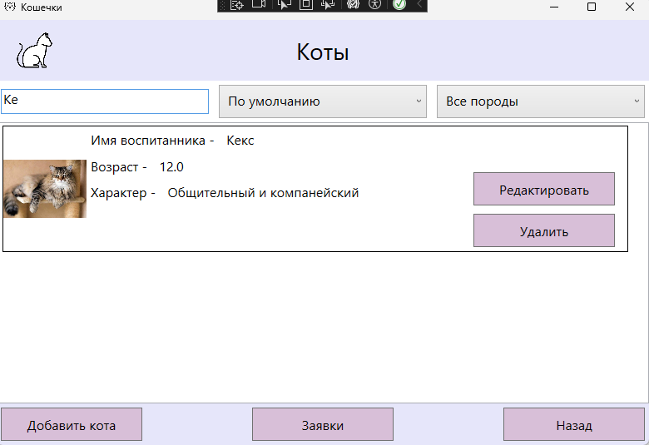

Рисунок 7.6.5 – Работа поиска по имени

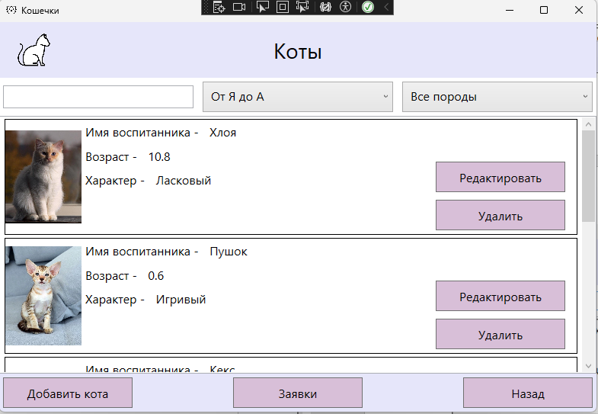

Рисунок 7.6.6 – Работа по сортировки имени

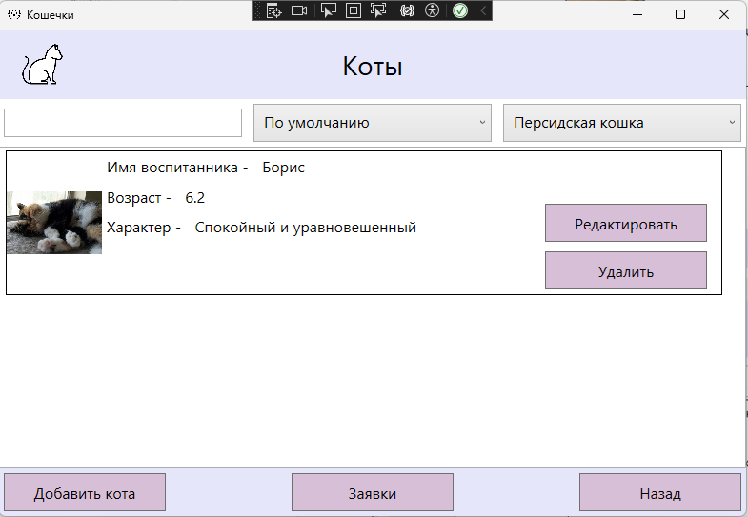

Рисунок 7.6.7 – Результат фильтрации по породе кошки

Администратор может добавить/отредактировать/удалить кота. Результаты добавления/редактирования и удаления представлены на рисунках 7.6.8-7.6.10. Данные функции представлены в Приложение А (листинг а.3-а.4).

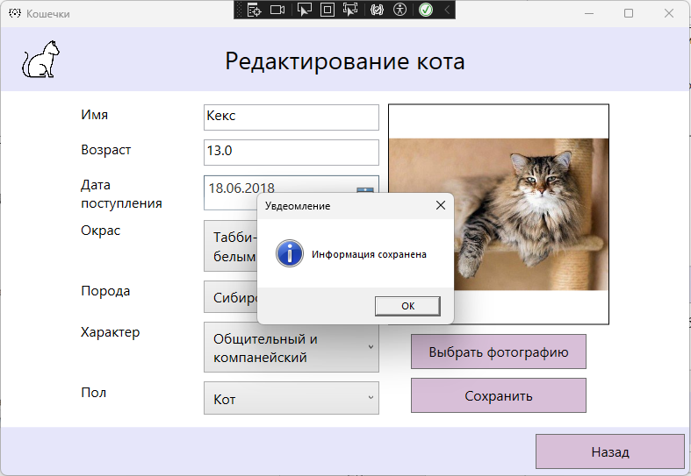

Рисунок 7.6.8 –Редактирование и добавление кота

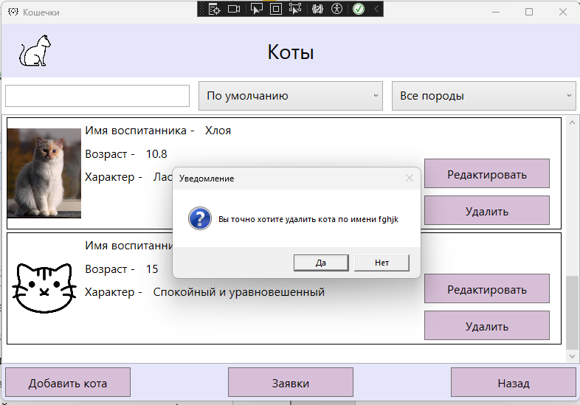

Рисунок 7.6.9 – Удаление кота

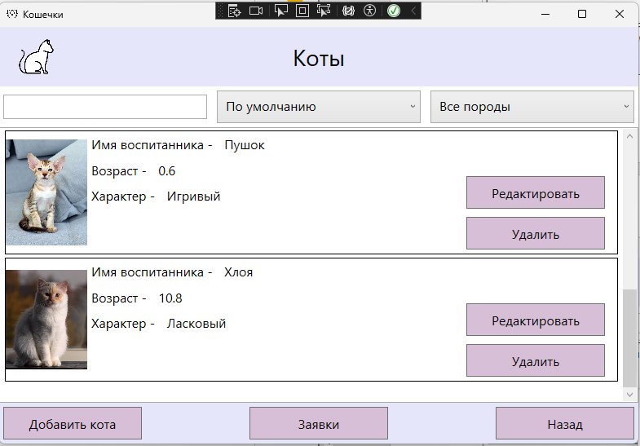

Рисунок 7.6.10 – Результат удаления кота

Так же авторизованный пользователь может отправить заявку на принятие кота в семью. Результат данной функции представлен на рисунке 7.6.11.

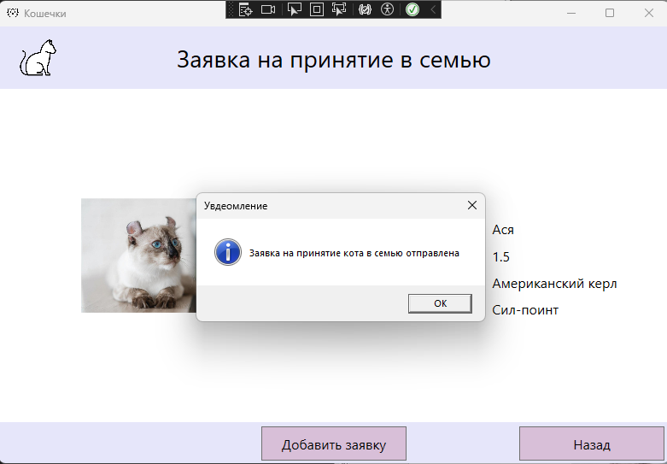

Рисунок 7.6.11 – Форма заявки на принятия кота для авторизованного пользователя

Еще администратор может просматривать и удалять заявки. Результат данных функций представлены на рисунках 7.6.12-7.6.14.

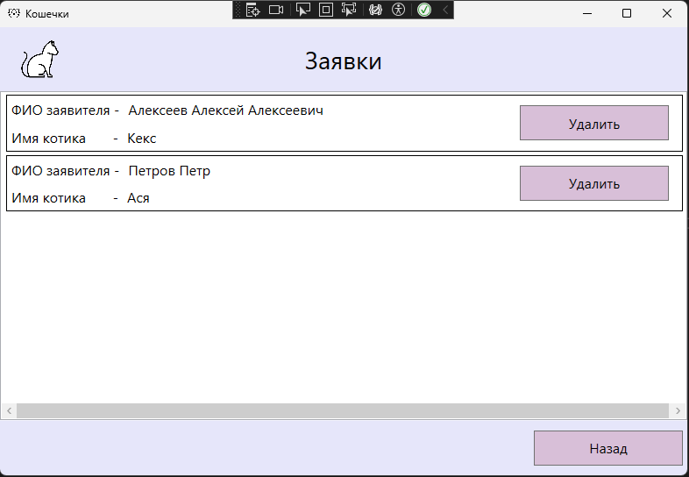

Рисунок 7.6.12 – Заявки для администратора

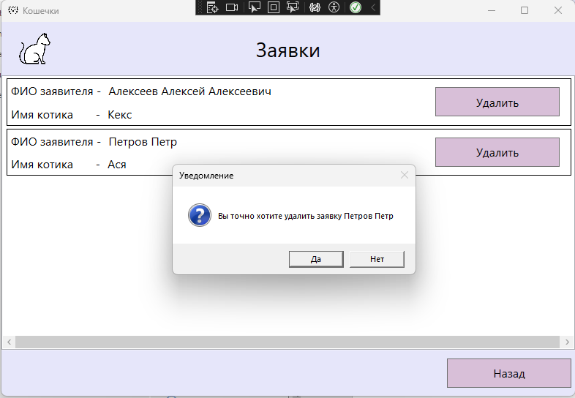

Рисунок 7.6.13 – Удаление заявки

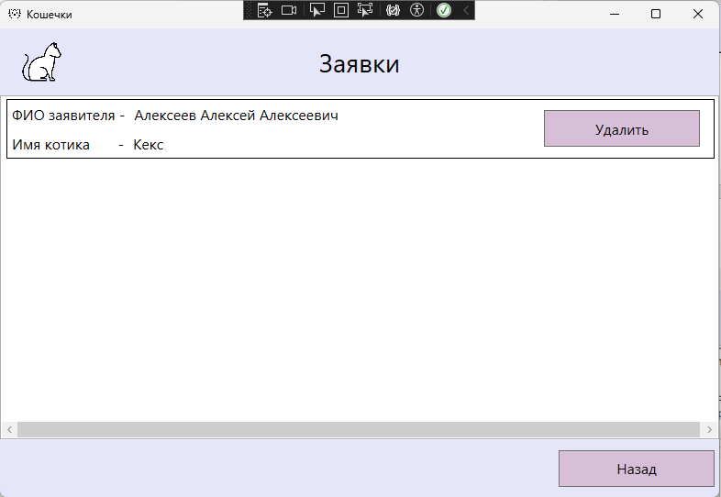

Рисунок 7.6.14 – Результат удаления заявки

# Тестирование программного обеспечения

Для отладки и тестирования программного обеспечения были разработаны юнит-тесты, представленные в таблице 2. Листинг кода тестов приведён в Приложение Б.

Таблица 2 – Модульные тесты ИС

|  |  |  |  |  |  |
| --- | --- | --- | --- | --- | --- |
| № п/п | Название теста | Описание | Тестовые данные | Ожидаемый результат | Фактический результат |
| 1 | ValidatePasswordTest | Ввод пустого значения в поля авторизации | логин «ivanov»; пароль « » | Возвращается значением «false» | Возвращается значением «false» |
| 2 | ValidateLoginTest | Ввод некорректных значений в поля авторизации | логин «ivanov123»; пароль «1» | Возвращается значением «false» | Возвращается значением «false» |
| 3 | ValidateUserTest | Ввод корректных значений в поля авторизации | логин «ivanov»; пароль «1» | Возвращается значением «true» | Возвращается значением «true» |
| 4 | ValidateClickTest | Поиск несуществующего клиента в каталоге | Back click «true» | Возвращается значением «true» | Возвращается значением «true» |
| 5 | ValidateAgeTest | Проверка вводимых данных на из тип | «4» | Возвращается значением «true» | Возвращается значением «true» |
| 6 | ValidateAgeTest2 | Добавление нового клиента | «what» | Возвращается значением «false» | Возвращается значением «false» |

Результат прохождения тестов можно увидеть на рисунке 7.7.1. Благодаря тестированию программного обеспечения, были исправлены ошибки в работе приложения, и разработанная ИС была оптимизирована.

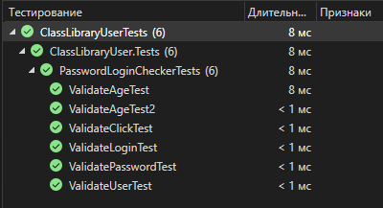

Рисунок 7.7.1 – Результат прохождения тестов

# Приложение А

Листинг а.1 – код авторизации

var currentUser = App.Context.Users.Where(p => p.Login == LoginTxt.Text && p.Password == PassTxt.Password).FirstOrDefault();

if (currentUser != null)

{

App.CurrentUser = currentUser;

NavigationService.Navigate(new CatsPage());

}

else MessageBox.Show("Неправильный логин или пароль");

Листинг а.2 – код поиска, сортировки и фильтрации данных

var breeds = App.Context.Breeds.OrderBy(p => p.BreedID).Select(p => p.BreedName).ToList();

for (int i = 0; i < breeds.Count; i++)

CBFilter.Items.Add(breeds[i]);

var cat = App.Context.Cats.ToList();

cat = cat.Where(p => p.CatName.ToLower().Contains(SearchTxt.Text.ToLower())).ToList();

if(CBSort.SelectedIndex == 1)

cat = cat.OrderBy(p => p.CatName).ToList();

else if (CBSort.SelectedIndex == 2)

cat = cat.OrderByDescending(p => p.CatName).ToList();

else if (CBSort.SelectedIndex == 3)

cat = cat.OrderBy(p => p.Age).ToList();

else if (CBSort.SelectedIndex == 4)

cat = cat.OrderByDescending(p => p.CatName).ToList();

for (int i = 0; i < breeds.Count; i++)

{

if(i == 0)

ListCats.ItemsSource = cat;

else if(CBFilter.SelectedIndex == i)

cat = cat.Where(p => p.Breed == CBFilter.SelectedIndex).ToList();

}

ListCats.ItemsSource = cat;

Листинг а.3 – код удаления

var cat = (sender as Button).DataContext as Cats;

if(MessageBox.Show($"Вы точно хотите удалить кота по имени {cat.CatName}","Уведомление",MessageBoxButton.YesNo,MessageBoxImage.Question) == MessageBoxResult.Yes)

{

App.Context.Cats.Remove(cat);

App.Context.SaveChanges();

UpdateCats();

}

Листинг а.4 – код добавления/редактирования

StringBuilder errorBuilder = new StringBuilder();

if (String.IsNullOrEmpty(cat.CatName))

Продолжение листинга а.4

errorBuilder.AppendLine("Введите имя");

if(String.IsNullOrEmpty(cat.Age.ToString()) || int.TryParse(cat.Age.ToString(), out var result))

errorBuilder.AppendLine("Введите возраст");

if (DateNow.DisplayDate < DateTime.Now.Date)

errorBuilder.AppendLine("Выберите дату позже сегодняшнего дня");

if (CBBreed.SelectedItem == null)

errorBuilder.AppendLine("Выберите породу кота");

if (CBCharacter.SelectedItem == null)

errorBuilder.AppendLine("Выберите характер кота");

if (CBColor.SelectedItem == null)

errorBuilder.AppendLine("Выберите окрас кота");

if (CBGender.SelectedItem == null)

errorBuilder.AppendLine("Выберите пол кота");

if (errorBuilder.Length > 0)

{

MessageBox.Show(errorBuilder.ToString());

return;

}

if (cat.CatID == 0)

App.Context.Cats.Add(cat);

try

{

App.Context.SaveChanges();

MessageBox.Show("Информация сохранена", "Увдеомление", MessageBoxButton.OK,MessageBoxImage.Information);

NavigationService.GoBack();

}

catch (Exception ex)

{

MessageBox.Show(ex.Message.ToString());

}

# Приложение Б

Листинг б.1 – методы для тестирования

public static bool ValidateUser(string password, string login)

{

if (password == null || login == null)

return false;

else if (password == "1" && login == "ivanov")

return true;

else return false;

}

public static bool ValidateClick(bool click)

{

if (click == false)

return false;

else return true;

}

public static bool ValidateAge(string age)

{

if(!int.TryParse(age, out var result))

return false;

else return true;

}

Листинг б.2 – Unit test-ы

[TestMethod()]

public void ValidatePasswordTest()

{

// Arrange.

string password = " ";

string login = "ivanov";

// Act.

bool actual = PasswordLoginChecker.ValidateUser(password,login);

// Assert.

Assert.IsFalse(actual);

}

[TestMethod()]

public void ValidateLoginTest()

{

// Arrange.

string password = "1";

string login = "ivanov123";

// Act.

bool actual = PasswordLoginChecker.ValidateUser(password, login);

// Assert.

Assert.IsFalse(actual);

}

[TestMethod()]

public void ValidateUserTest()

{

// Arrange.

string password = "1";

string login = "ivanov";

// Act.

bool actual = PasswordLoginChecker.ValidateUser(password, login);

// Assert.

Assert.IsTrue(actual);

}

[TestMethod()]

public void ValidateClickTest()

{

// Arrange.

bool click = true;

// Act.

bool actual = PasswordLoginChecker.ValidateClick(click);

// Assert.

Assert.IsTrue(actual);

}

[TestMethod()]

public void ValidateAgeTest()

{

// Arrange.

string age = "4";

// Act.

bool actual = PasswordLoginChecker.ValidateAge(age);

// Assert.

Assert.IsTrue(actual);

}

[TestMethod()]

public void ValidateAgeTest2()

{

// Arrange.

string age = "what";

// Act.

bool actual = PasswordLoginChecker.ValidateAge(age);

// Assert.

Assert.IsFalse(actual);

}